学习周报
时间：7月12日-7月18日
- 本周主要学习内容
  - 协助实习项目组开发红会OA系统
    - 编写需求文档、测试方案
    - 研读学习项目代码
  - 文献阅读
    - 刘曦子. 区块链与人工智能技术融合发展初探[J]. 网络空间安全, 2018, 9(11): 1-.
    - 袁勇,欧阳丽炜,王晓,王飞跃. 基于区块链的智能组件：一种分布式人工智能研究新范式[J]. 数据与计算发展前沿, 2021, 3(1): 1-14.
    - Zhao Xin , Zhao Tian , Qiu Pingwen , Zhou Yiping , Wei Anlei . Analysis of the prospect of blockchain applied in artificial intelligence[J].Cyberspace Security, 2020, 11(11): 16-.
    - Philipp Sandner, Jonas Gross, Robert Richter. Convergence of Blockchain, IoT, and AI. Frontiers Blockchain 3: 522600 (2020)
  - 学习以太坊
学习以太坊基础知识
二、读书笔记
区块链技术具有去中心化，数据不可篡改等特点。人工智能技术包含三个关键点，数据、算法、计算能力。从两类技术本身特点来看，区块链和人工智能在数据、算法和算力这三个层面上可以相互赋能并融合发展。
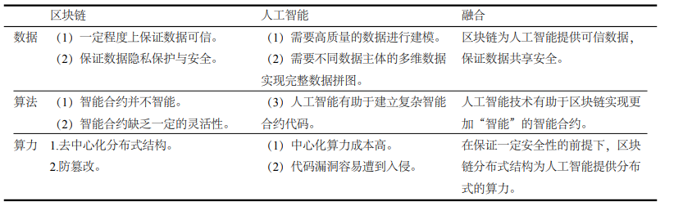
基于区块链的人工智能技术应用架构
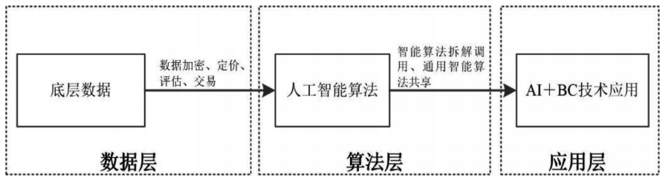
基于区块链的数据共享平台模型
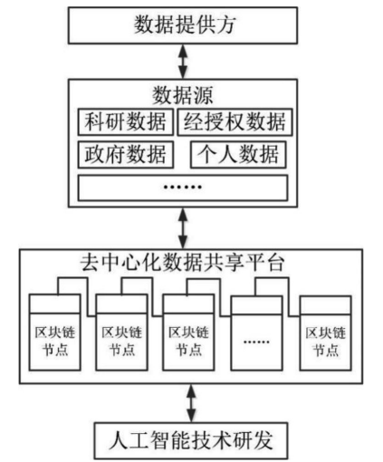
基于区块链算力共享平台
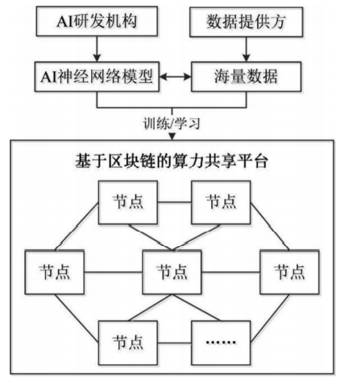
以深脑链为例：将分布式挖矿与人工智能结合，将大型GPU或FPGA服务器集群、闲置的GPU服务器作为计算节点，利用区块链技术实现算力共享。
//
基于区块链的智能组件是一种融合人工智能算法的、可插拔的、去中心化自主执行的区块链系统核心功能模块。
智能组件以运行于区块链上的智能合约为主要载体和表现形式，通过将人工智能技术优化后的算法、机制、策略等要素内嵌到智能合约中，由区块链系统所有参与者验证且分布式存储，即可形成针对特定业务场景和目标任务的标注化，规范化的智能组件。
将区块链各核心要素（数据结构、通信网络、共识算法、激励机制、加密算法等）以智能组件的方式封装起来，形成可插拔和灵捷适配的智能组件库。
1) 可以充分发挥运行于区块链上的智能组件在安全透明、激励驱动和去中心化方面的优势；
2) 通过将深度学习、对抗学习和强化学习等新型人工智能算法融入到智能组件中，可以构建出高效能、甚至具备类人决策与判断能力的新型区块链系统。

智能组件的设计与实现
i. 封装区块链底层算法、机制和协议的智能组件设计思路
1) 关键问题：主流区块链中的核心组件（如：共识，加密、激励机制等）一旦上链运行就无法更改。需设计针对特定任务需求自动选择和配置最优的智能组件组合。
2) 设计思路重点：通过抽取和规约区块链领域知识，实现区块链底层算法、机制和协议的自主学习、引导与决策，形成区块链领域知识库。基于知识库设计一系列模块化、可插拔的区块链底层算法、机制和协议，进而以智能合约的形式来设计、转化、封装、构建相应的智能组件，并形成功能丰富、接口标准、不可篡改的动态或静态组件库，以便后续智能组件的筛选和组合。
3) 设计关键难点：智能合约计算能力有限，不支持复杂运算，不支持随机性，协议中复杂数学模型需要转化和简化实现并最小化转化和简化误差。
ii. 联合人工智能算法实现智能性的智能组件设计思路
1) 现存问题：区块链吞吐量等性能有限，智能合约不具智能性。
2) 针对问题的解决提议：将合约计算与高能耗共识拆分。
3) 提议存在的问题：直接将复杂人工智能算法转码并封装成智能组件形式上链计算的思路虽然可行但可能低效。
4) 潜在解决方案：利用可信环境下执行的人工智能算法作为智能合约智能性的补充。计算任务交给善于计算的人工智能算法在链下完成，协作任务交由智能组件实现对算法的认证、担保、溯源、评估和融合。
智能合约没有直接具备“What-If”包含随机性的编码能力，但智能组件+人工智能整体却获得了应对未知场景下“What-If”式智能推演、计算实验和自主决策能力。这种思路下，区块链也获得了一定的智能，而人工智能的联邦学习、边缘计算架构更是可以直接植入区块链。

三、下周学习重点及计划
- 继续阅读相关文件
- 学习智能合约
- 完成实习任务

时间：7-19---7-25
一、本周主要学习内容
  - 实习
    - 协助单位项目小组完成数据资产安全治理平台项目的验收
    - 补全项目文档，学习项目代码
  - 文献阅读
    - [1] Podgorelec B , Turkanovi M , Karakati S . A Machine Learning-Based Method for Automated Blockchain Transaction Signing Including Personalized Anomaly Detection[J]. Sensors (Basel, Switzerland), 2020, 20(1)
    - [1] Alahmadi A , Lin X . Towards Secure and Fair IIoT-Enabled Supply Chain Management via Blockchain-Based Smart Contracts[C]// ICC 2019 - 2019 IEEE International Conference on Communications (ICC). IEEE, 2019.
  - 学习python基础知识
- 读书笔记
论文一：
数字签名交易：只有在使用基于区块链的数字身份的用户执行数字签名过程后，数据才能存储在区块链分类帐上。这一过程耗时并不友好，这也是区块链技术没有被完全接受的原因之一。
广播到区块链网络的每一笔交易都必须由用户通过数字签名算法进行数字签名。使用数字签名作为区块链技术的主要构建块之一，是保证交易完整性和不可否认性的必要条件。
用户在参与数字签名过程时无法识别潜在的入侵。
由于每个区块链交易都需要用户手动进行数字签名，这可能会导致安全问题。
潜在的恶意交易对手可以利用用户较长时间内频繁转账这种行为作为优势，试图向用户提出对其数字资源产生不利影响的交易签名，例如：用户通过web应用程序(即去中心化应用程序)执行交易，其目标是传输一定数量的加密货币。在此过程中，web应用程序准备并向用户呈现交易，以便进行数字签名过程。在对交易进行数字签名后，它被广播到区块链网络并不可逆地执行。如果应用程序生成恶意交易，使用经过调整的数据，例如，比用户最初指定的数据量更高，则可能会出现问题。用户可以在伪造的交易上签名，之后无法恢复，从而导致用户的资金损失。
针对上述问题提出一种解决方案：基于机器学习的自动区块链交易签名方法，包括个性化异常检测
方法过程：
- 使用人工智能的方式，让人工智能来代替人来进行数字签名
- 针对一场交易的检测，使用K-means、马氏距离、SVM等方法，对一个用户的交易历史记录进行分析建模，来检测区块链网络中的欺诈账户。
- 对于模型的训练，可以采用RNN神经网络来进行，这种方法对于交易数据量少的账户存在缺陷（RNN的训练需要大量数据）。针对这种情况，可以使用传统机器学习异常检测方法，采用滚动窗口聚集的方式，处理时间序列，从中提取特征。
论文二：
当前物联网供应链管理存在的一些问题：
- 现有系统缺乏将贸易信息及时传递给所有参与者的能力
- 商家与供应商之间缺乏信任
- 如何要求商家与供应商正确遵守他们的合同，诚实行事
解决办法：基于区块链的智能合约实现安全与公平的供应链管理
系统模型：
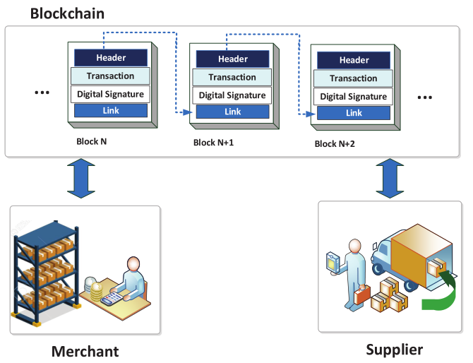
系统架构：
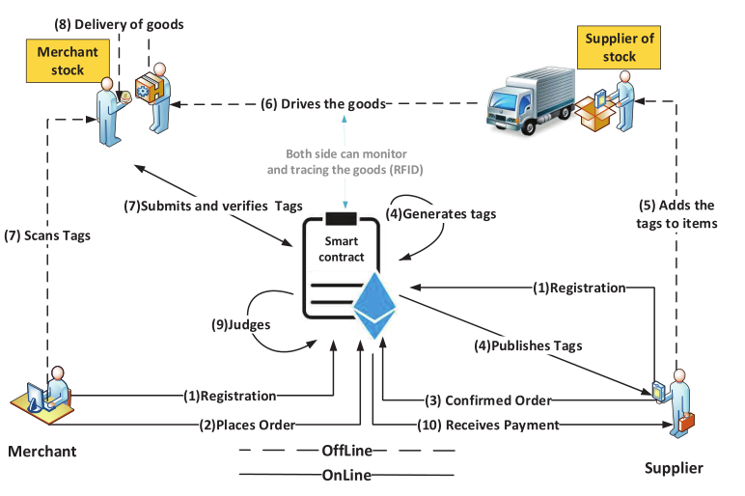
流程/阶段：
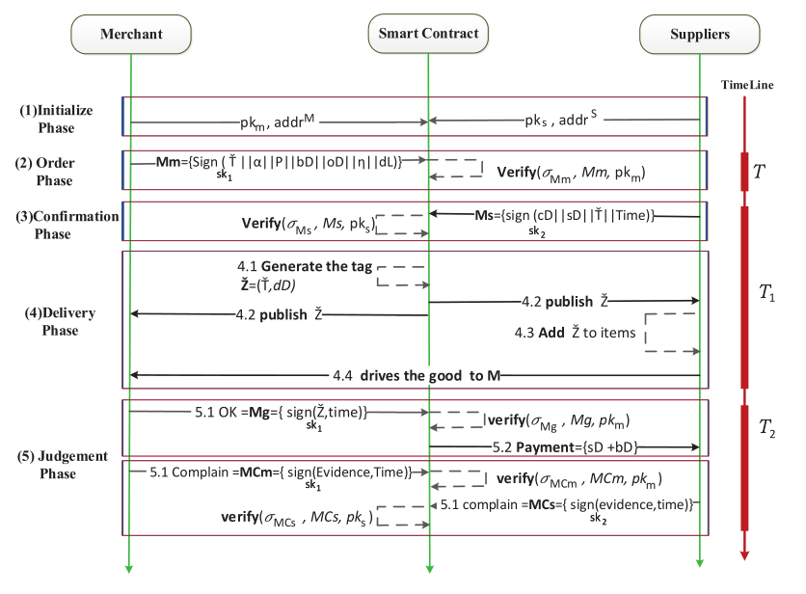
三、下周学习重点及计划
  - 完成实习单位指派的任务
  - 继续阅读相关文献，为开题做积累
  - 初步了解web3.js

时间：7-26---8-1
- 本周主要学习内容
  - 实习：学习AWS Paas开发平台的使用
  - 文献阅读
    - [1]特邀论文, 面向边缘人工智能计算的区块链技术综述 方俊杰, Fang J , et al. Blockchain for Edge AI Computing: A Survey (面向边缘人工智能计算的区块链技术综述). 2020.
    - [1]许重建, 李险峰. 区块链交易数据隐私保护方法[J]. 计算机科学, 2020, 047(003):281-286.
  - 初步了解web3.js
- 读书笔记
论文一：
- 边缘人工智能计算的研究和发展
  - 随着物联网和移动计算的普及，分散的终端设备产生的海量数据存储在大量的边缘节点上，为人工智能应用提供数据来源。
  - 传统的云计算为主的架构面临着数据收集的成本问题、终端敏感数据的隐私保护问题、终端数据与云计算交互的时延问题等。
  - 将中心的计算和存储下放到边缘网络的新型人工智能范式逐渐成为一个重要的研究方向。
- 区块链在边缘人工智能计算中的研究方向
  - 区块链天然的泛中心分布式可信特性
  - 边缘人工智能计算中，设备之间需要频繁通信，期间可能面临多种网络安全攻击的威胁，区块链可以通过事务记录和对事务记录的有效性的分布式共识来保障分散不可信环境中的安全交互。
  - 区块链共识和激励机制配合智能合约，可以有效激励边缘人工智能计算中信息的共享与交互。
人工智能与边缘计算结合趋势
  - 边缘计算利用人工智能的技术和方法可以更大规模地释放其潜力，而人工智能借助边缘计算地场景和平台可以拓展更多地应用和技术。
  - 为了在边缘网络中有效使用人工智能技术进行数据得分析与处理
    - 将分散在网络各处得数据重新收集到传统得数据中心里
      - 缺点：在性能、成本以及隐私问题等方面缺陷比较明显
    - 在产生数据得本地运行人工智能程序
      - 缺点：大量物联网设备和终端设备都是轻量级的，其运算和存储能力均十分有限，可行性较低。
    - 利用边缘计算在边缘服务器上运行人工智能应用是一种相比而言更为可行的解决方案。
在面向边缘人工智能计算区块链研究中，一个主要方向是引入区块链来构建边缘人工智能计算框架，原因如下：
1）边缘人工智能计算中的节点本身及在相互通信的过程中都可能遭受网络攻击；
2）参与边缘智能的节点可能存在恶意行为或者缺乏足够的激励而为系统积极贡献，引入区块链则可以成为有效的解决方案之一.
包括：
- 基于区块链的多智能体协作与增强决策
- 基于区块链的边缘人工智能计算可信增强
- 基于区块链的边缘人工智能信息共享
区块链为边缘人工智能计算带来的好处
区块链可以有效加速边缘人工智能计算的落地.
1）以区块链作为底层支撑的边缘人工智能计算架构更适合于边缘计算情况下的人工智能场景；
2）区块链可以有效提升边缘人工智能计算系统中数据管理、存储和传输的安全性；
3）为了促进边缘人工智能计算的发展，人工智能的核心——信息与数据是不可或缺的，而区块链可以有效激励边缘智能场景中信息与数据的共享与交换。
1、区块链可增强边缘人工智能计算框架的健壮性。
2、区块链可增强边缘人工智能计算数据管理、存储和传输的可靠性。
3、区块链可激励边缘人工智能计算中信息共享与交易。
4、区块链可以提升人工智能决策的可信任性。
论文二：
论文提出的交易数据加密方案
私密数据提供方加密存储交易数据的流程图
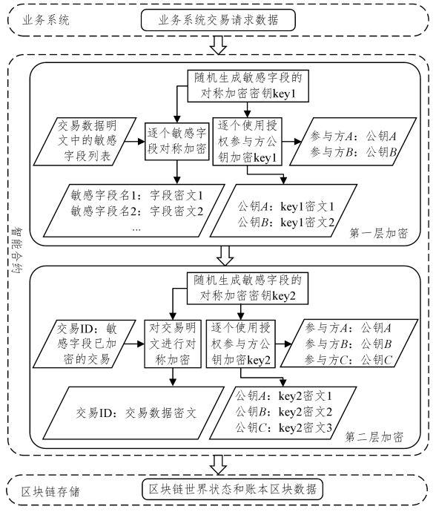
1、第一层加密
1) 在智能合约中随机生成一个对称密钥key1；
2) 使用key1对敏感字段数据逐个进行对称加密；
3) 使用敏感数据可访问的参与方的公钥逐个对key1进行非对称加密
4) 将公钥和使用公钥加密后的密钥组成键值对存放在智能合约的世界状态（World State）变量中并写入区块链；
5) 将敏感字段数据密文存放在智能合约的世界状态变量中并写入区块链。
2、第二层加密
1) 使用敏感字段的数据密文替换交易中的敏感字段数据密文；
2) 在智能合约中随机生成另一个对称密钥key2；
3) 使用key2对替换后的交易数据明文进行对称加密；
4) 使用基础数据可访问方的参与方的公钥逐个对key2进行非对称加密；
5) 将公钥和使用公钥加密后的密钥组成键值对，存放在智能合约的世界状态变量中并写入区块链；
6) 将交易数据密文存放在智能合约的世界状态变量中并写入区块链。
私密数据使用方解密读取交易数据的流程图
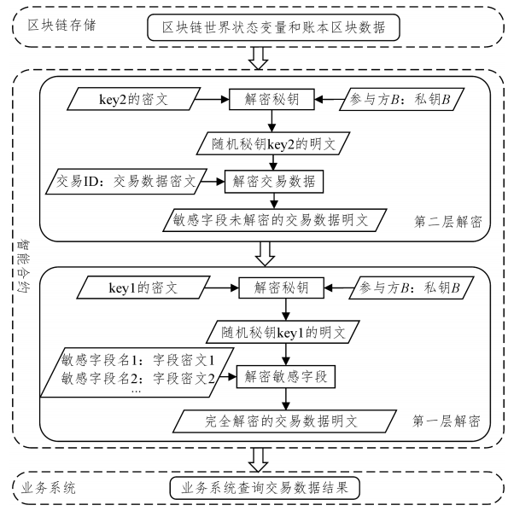

1、第二层解密：
1) 智能合约从世界状态变量中读取交易基础信息对应的公钥和密钥密文映射键值 对列表；
2) 根据使用方的公钥获取对应密钥key2的密文；
3) 根据使用方私钥对key2 的密文进行解密，从而获得key2的明文；
4) 使用key2解密交易的基础数据。
2、第一层解密（仅授权可见才能解密）：
1) 智能合约从世界状态变量中读取交易敏感信息对应的公钥和私钥密文映射键值对列表；
2) 根据使用方的公钥获取对应的密钥key1的密文；
3) 根据使用方私钥对key1的密文进行解密，从而获得key1的明文；
4) 使用key1对交易的敏感字段逐个进行解密以获得明文。
Web3.js访问区块链网络
- 创建web3连接
  - 启动node
  - 在node控制台中加载web3.js库
    - const Web3 = require('web3')
  - 创建web3连接（使用infura URL）
    - const web3 = new Web3(rpcURL)
- 读取余额
  - 有了web3连接就可以与以太坊主网进行通信，可以使用这个连接，通过使用web3.eht.getBalance()，来检查一个账户的余额。
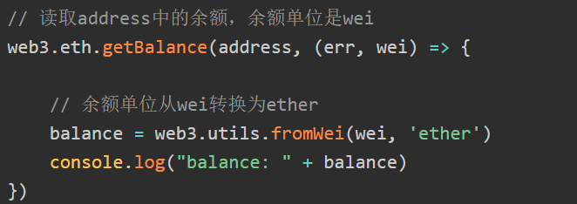
- 下周计划
1、继续AWS Paas开发平台的学习
2、继续阅读相关文献，积累
3、继续学习web3.js

时间：8月2号—8月8号
- 本周主要学习内容
1、在实习单位继续参加开发平台的培训
2、学习web3.js
- Web3.js调用智能合约读函数
本周培训任务较多，在论文阅读这方面没有跟上，下周会继续研读
智能合约对象是javascript中对智能合约的表示，可以使用智能合约对象访问智能合约。
对象可以使用web3.eth.Contract()函数获得，此函数需要2个参数: 智能合约ABI、智能合约地址。
ABI代表“Abstract Binary Interface/抽象二进制接口”，它是一个JSON数组，是面向以太坊虚拟机的可执行文件，类似于windows 平台上的二进制可执行文件。智能合约编译后生成ABI文件，可以在以太坊虚拟机上执行。
一个ABI的例子：
const abi = [{"constant":true,"inputs":[],"name":"mintingFinished","outputs":[{"name":"","type":"bool"}],"payable":false,"type":"function"},{"constant":true,"inputs":[],"name":"name","outputs":[{"name":"","type":"string"}],"payable":false,"type":"function"},{"constant":false,"inputs":[{"name":"_spender","type":"address"},{"name":"_value","type":"uint256"}],"name":"approve","outputs":[],"payable":false,"type":"function"},{"constant":true,"inputs":[],"name":"totalSupply","outputs":[{"name":"","type":"uint256"}],"payable":false,"type":"function"},{"constant":false,"inputs":[{"name":"_from","type":"address"},{"name":"_to","type":"address"},{"name":"_value","type":"uint256"}],"name":"transferFrom","outputs":[],"payable":false,"type":"function"},{"constant":true,"inputs":[],"name":"decimals","outputs":[{"name":"","type":"uint256"}],"payable":false,"type":"function"},{"constant":false,"inputs":[],"name":"unpause","outputs":[{"name":"","type":"bool"}],"payable":false,"type":"function"},{"constant":false,"inputs":[{"name":"_to","type":"address"},{"name":"_amount","type":"uint256"}],"name":"mint","outputs":[{"name":"","type":"bool"}],"payable":false,"type":"function"},{"constant":true,"inputs":[],"name":"paused","outputs":[{"name":"","type":"bool"}],"payable":false,"type":"function"},{"constant":true,"inputs":[{"name":"_owner","type":"address"}],"name":"balanceOf","outputs":[{"name":"balance","type":"uint256"}],"payable":false,"type":"function"},{"constant":false,"inputs":[],"name":"finishMinting","outputs":[{"name":"","type":"bool"}],"payable":false,"type":"function"},{"constant":false,"inputs":[],"name":"pause","outputs":[{"name":"","type":"bool"}],"payable":false,"type":"function"},{"constant":true,"inputs":[],"name":"owner","outputs":[{"name":"","type":"address"}],"payable":false,"type":"function"},{"constant":true,"inputs":[],"name":"symbol","outputs":[{"name":"","type":"string"}],"payable":false,"type":"function"},{"constant":false,"inputs":[{"name":"_to","type":"address"},{"name":"_value","type":"uint256"}],"name":"transfer","outputs":[],"payable":false,"type":"function"},{"constant":false,"inputs":[{"name":"_to","type":"address"},{"name":"_amount","type":"uint256"},{"name":"_releaseTime","type":"uint256"}],"name":"mintTimelocked","outputs":[{"name":"","type":"address"}],"payable":false,"type":"function"},{"constant":true,"inputs":[{"name":"_owner","type":"address"},{"name":"_spender","type":"address"}],"name":"allowance","outputs":[{"name":"remaining","type":"uint256"}],"payable":false,"type":"function"},{"constant":false,"inputs":[{"name":"newOwner","type":"address"}],"name":"transferOwnership","outputs":[],"payable":false,"type":"function"},{"anonymous":false,"inputs":[{"indexed":true,"name":"to","type":"address"},{"indexed":false,"name":"value","type":"uint256"}],"name":"Mint","type":"event"},{"anonymous":false,"inputs":[],"name":"MintFinished","type":"event"},{"anonymous":false,"inputs":[],"name":"Pause","type":"event"},{"anonymous":false,"inputs":[],"name":"Unpause","type":"event"},{"anonymous":false,"inputs":[{"indexed":true,"name":"owner","type":"address"},{"indexed":true,"name":"spender","type":"address"},{"indexed":false,"name":"value","type":"uint256"}],"name":"Approval","type":"event"},{"anonymous":false,"inputs":[{"indexed":true,"name":"from","type":"address"},{"indexed":true,"name":"to","type":"address"},{"indexed":false,"name":"value","type":"uint256"}],"name":"Transfer","type":"event"}]这个例子是OmiseGo通证的ABI，它实现了ERC-20通证标准
OmiseGo通证智能合约的地址
有了ABI和地址，就可以创建OmiseGo通证智能合约的Javascript对象。
上述创建了OmiseGo通证智能合约的Javascript对象，由于这个智能合约实现了ERC-20标准，应该已经实现了这些函数：totalSupply()、name()、symbol()和balanceOf()。
接下来调用这些方法：
1、查看现有OmiseGo通证的总供应量:
contract.methods.totalSupply().call((err, result) => { console.log(result) })
      - 查看OmiseGo通证的名称:
contract.methods.name().call((err, result) => { console.log(result) })
      - 查看OmiseGo通证的标志:
contract.methods.symbol().call((err, result) => { console.log(result) })
      - 查看给定账户的余额：
contract.methods.balanceOf('0xd26114cd6EE289AccF82350c8d8487fedB8A0C07').call((err, result) => { console.log(result) })
- 下周计划
    - 读论文
    - 学习web3.js

